盘龙区脱贫攻坚指挥部办公室简报

（第 23 期）

盘龙区扶贫开展领导小组办公室 2019年9月12日

聚焦脱贫攻坚、聚力乡村振兴

－盘龙区认真开展“盘龙大讲坛”专题讲座学习

2019年9月12日上午，盘龙区开展“盘龙大讲坛”专题

讲座学习会议。区委、区政府高度重视此次会议，要求区委、区级国家机关各部委办局、区人大常委会、区政协办公室、各专（工）委、区法院、区检察院，区级各民主党派和工商联、各人民团体，区属各街道分管领导、有脱贫攻坚建设任务的四个涉农街道扶贫办负责人、区级两支驻村工作队队员、区扶贫办全体工作人员，共约80余人参加学习。

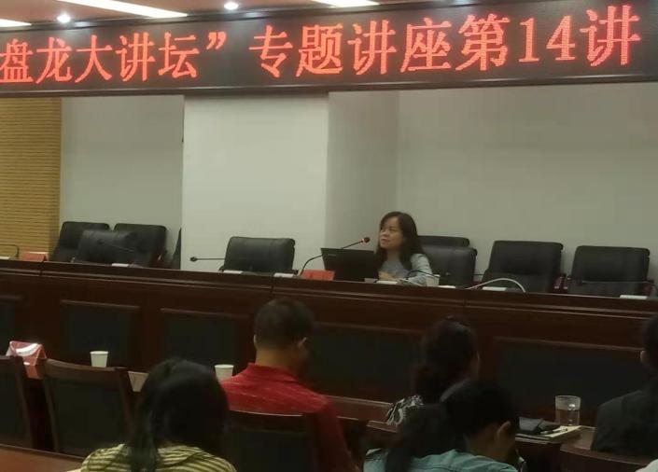

学习讲座邀请昆明市委党校经济学教研部主任、副教授吴玲同志为我区作《巩固脱贫攻坚成果与乡村振兴战略》专题授课。吴教授重点围绕三个议题开展讲授：**一是**习近平扶贫工作重要论述的形成、**二是**习近平扶贫工作重要论述的科学体系、**三是**巩固脱贫攻坚成果与乡村振兴战略三大主题讲述。

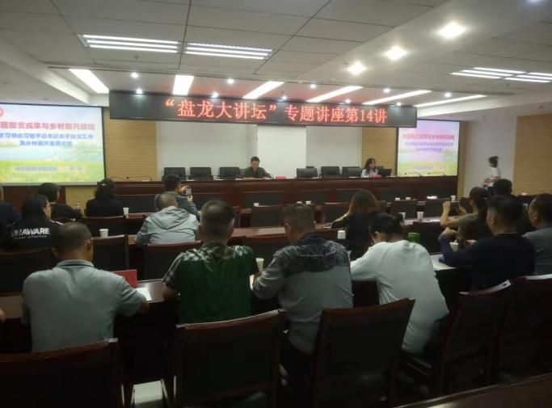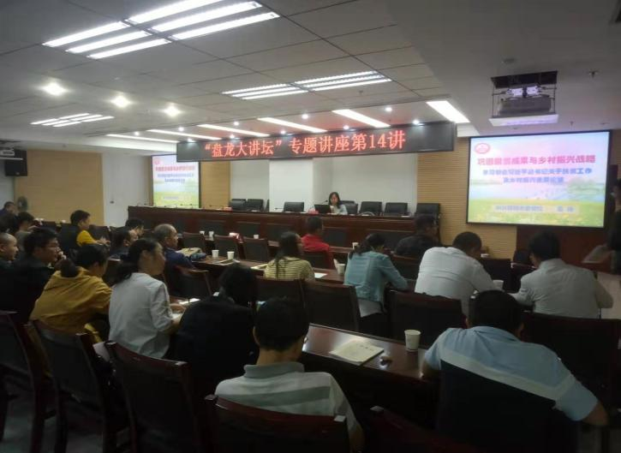

讲座由浅入深，由表及里，从习近平青年时期当知青对“三农”的认识到对扶贫工作的深厚情怀；从劳苦大众都有饭吃到让每一个老百姓都能过上幸福生活；从探索扶贫路径到新时代中国特色社会主义伟大新思想理论体系的形成过程。精彩论述了实施精准扶贫精准脱贫方略，由提出精准扶贫精准脱贫到形成理论，从精准扶贫精准脱贫提出依据、实现目标、核心要求、实现路径、体制机制、组织保障、精神实质等7个方面，画龙点晴精髓式讲解。同时，结合昆明市脱贫攻坚在思想认识、稳定增收、易地搬迁、脱贫长效机制、干部作风等五大问题面临的形势，指出盘龙区处在松华坝水源保护区域内如何从农业创新、创业创新、科技创新，带动脱贫致富与乡村振兴接轨。深入讲解巩固脱贫成果到乡村振兴发展的深刻内涵，从乡村振兴战略的总体要求出发，以《中共中央国务院关于乡村振兴战略的意见》为引领，破解优化配置城乡资源要素，如何解决好“人、地、钱”三个问题，用实施乡村振兴战略新思维，构建好新型城乡关系，实现三农、三产、三路、三生、三网、三治融合；做好脱贫攻坚成果与乡村振兴有效衔接，产业兴旺是重点，生态宜居是关键，乡风文明是保障，治理有效是基础，生活富裕是根本；坚持精准扶贫方略、坚持分阶段有序推进、坚持分地区逐步推进，2020年前，打好脱贫攻坚持久战，奠定乡村振兴基础，2020年后，推动乡村振兴，巩固提升脱贫成效可待续性发展。

学习内容深入浅出，言简意赅，理论结合实际，用浙江“三变”改革与贵州“刺梨”产业链发展为案例，指导如何实现产品到产业链壮大升级，带动贫困群众脱贫致富，感受颇深，受益丰厚。

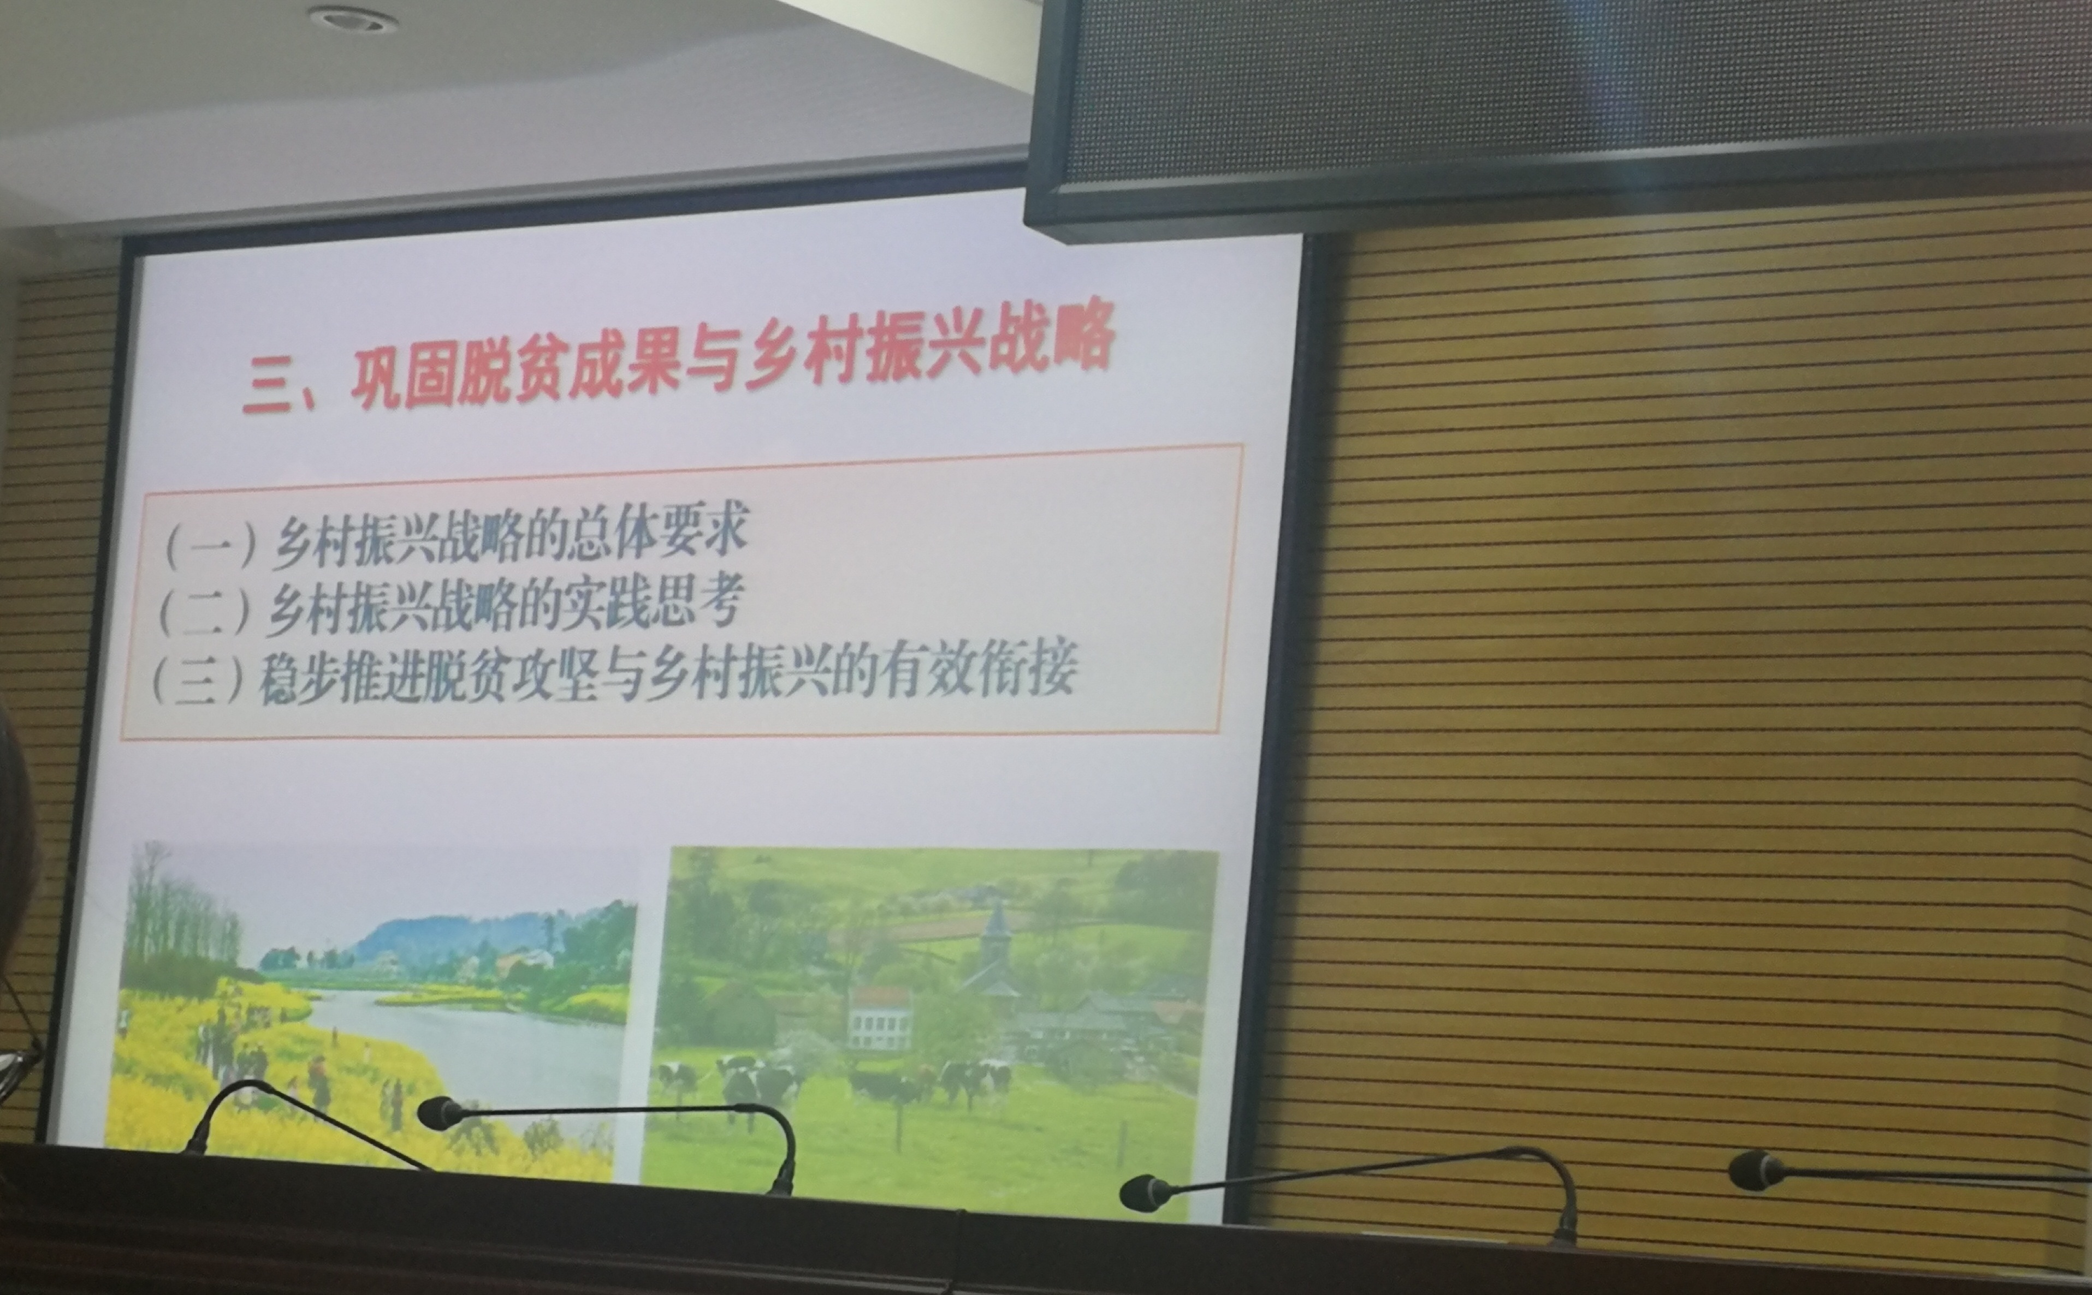

2019年是决胜全面建成小康社会的关键之年，坚决打赢脱贫攻坚战与全面推进乡村振兴是当前“三农”工作的重点。为实现“两不愁三保障”工作目标，继续加大对脱贫群众的持续跟踪扶持力度，做到脱贫不脱责任，脱贫不脱政策，脱贫不脱帮扶，持续巩固脱贫攻坚成果、提升扶贫工作能力，本期 “盘龙大讲坛”专题讲

座意义深远，为盘龙区进一步聚焦脱贫攻坚，全面聚力乡村振兴提供了有力指导。